Reprise officielle du culte catholique en Alsace

L a reprise officielle du culte catholique en Alsace ayant été confirmée par décret du 22 mai
c'est avec joie que nous nous retrouverons pour célébrer ensemble la Solennité de la Pentecôte (samedi 30 et dimanche 31 mai)

Les célébrations nous imposeront de nouvelles habitudes auxquelles tous les pratiquants devront se conformer.
Ces règles permettent la tenue des Messes , mais limitent notamment le nombre de fidèles.

- Chacun est invité à porter un masque (obligatoire)
- à se désinfecter les mains à l'entrée de l'église
- et à repecter les places pour la distanciation physique,
barrière imposée entre chaque fidèle
- l'assemblée ne chantera pas, donc pas de livrets, ni de feuilles de chants -

Nous remercions notre Dieu de nous permettre de célébrer la Messe ensemble physiquement pour le recevoir sacramentellement et non plus virtuellement -
Soyons solidaires et responsables en assurant la protection sanitaire qui permettra le bon déroulement et la continuation de nos Offices -
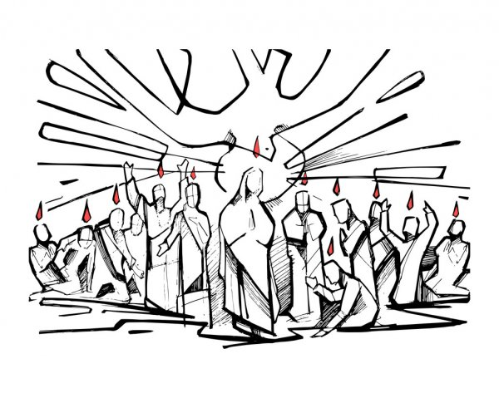

JUIN 2020

BULLETIN PAROISSIAL de la Communauté de Paroisses
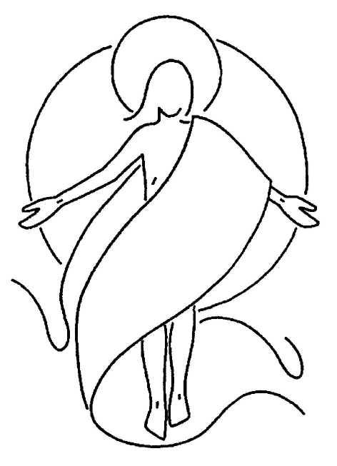
« Les Portes du Kochersberg »
de Dingsheim, Griesheim-Pfulgriesheim, Stutzheim
Offenheim Wiwersheim, Dossenheim, l’Ackerland
adresse E-Mail : ludovicrakoto@hotmail.fr
11 rue de la Mairie 67370 GRIESHEIM sur SOUFFEL
03 88 56 42 51 portable ::07 70 60 19 26

Bien chers amis,

Avant toute chose, frères et sœurs, rendons grâce à Notre Seigneur de nous avoir redonné le droit vital de célébrer communautairement les sacrements du Salut en particulier la Communion.
Nous avons vécu tout le temps de Carême et de Pâques dans un confinement inédit dans l’histoire de l’Humanité. Cette période nous a révélé qu’il n’y a pas de hasard mais que la Providence divine s’exprime dans l’Histoire concrète du Monde et des Hommes.
Si ce temps de retraite forcée pour tous a engendré des drames multiples qui ont marqué et marqueront encore les personnes et notre société, il a permis également à beaucoup de se poser pour méditer sur l’essentiel qui fait notre mode de vie sécularisé et consumériste. Mon but n’est pas d’énumérer ce qui a été positif ou négatif, chacun aura pu le faire personnellement et en tirer des conclusions pratiques pour aujourd’hui mais surtout pour demain afin de vivre au plus près de la Vie et du Réel.
Nous reprenons à partir de ce week-end les offices publics, mais posons-nous la question sérieusement de cette possibilité qui nous est de nouveau permise : Vais-je retourner à la Sainte-Messe comme avant ? Que vais-je y célébrer en premier ? Comme l’ont rappelé les évêques, ce n’est pas la prière qui est en jeu, ni même la dimension communautaire, mais la célébration en elle-même pour la réception des sacrements qui sauve et donne la Vie. Car je vous rappelle que le COVID n’est pas encore éradiqué, il est encore présent.
Si nous voulions le risque Zéro, il aurait mieux valu rester confinés à la maison et continuer à suivre la Messe et les prières derrière notre écran télé en « toute sécurité », ce que les représentants des autres religions, mêmes chrétiennes, avaient avancé.
Mais pour les catholiques et orthodoxes, la question des sacrements était centrale et vitale ! On ne peut évidemment pas, derrière son écran et installé dans son fauteuil, recevoir le Pain de la Vie et la Réconciliation avec Dieu et les frères.
Ainsi, revenir à l’église avec ses frères devient important, plus important même que d’aller à AUCHAN ou CORA, car l’homme ne vit pas que de pain mais de toute Parole qui sort de la bouche de Dieu, ce que les non-catholiques ne peuvent comprendre et encore moins les non-croyants. Pour nous, la Communion n’est pas une option, mais une priorité.
Aujourd’hui, nous avons donc un réel grand motif de réjouissance puisque nous pouvons de nouveau recevoir dans la foi, l’espérance et l’amour le Christ Bien-Aimé venu nous donner sa propre vie divine et être avec nous pour toujours jusqu’à la fin du Monde.
Je vous souhaite à tous de vivre ses retrouvailles avec Jésus-Hostie comme un moment extraordinaire qui marquera toutes nos manières de vivre intérieurement nos prochaines liturgies eucharistiques.
Unis dans l’Esprit de Pentecôte du Christ-Ressuscité,
P. René-Philippe RAKOTO,
Pfarrer.

